Лабораторная работа № 2

Предварительная настройка оборудования Cisco

Хватов Максим Григорьевич

Содержание

# 1 Цель работы

Получить основные навыки по начальному конфигурированию оборудования Cisco.

# 2 Задание

1. Сделать предварительную настройку маршрутизатора:

* задать имя в виде «город-территория-учётная_записьтип_оборудования-номер»;
* задать интерфейсу Fast Ethernet с номером 0 ip-адрес 192.168.1.254 и маску 255.255.255.0, затем поднять интерфейс;
* задать пароль для доступа к привилегированному режиму (сначала в открытом виде, затем — в зашифрованном);
* настроить доступ к оборудованию сначала через telnet, затем — через ssh (используя в качестве имени домена donskaya.rudn.edu);
* сохранить и экспортировать конфигурацию в отдельный файл.

1. Сделать предварительную настройку коммутатора:

* задать имя в виде «город-территория-учётная_записьтип_оборудования-номер»
* задать интерфейсу vlan 2 ip-адрес 192.168.2.1 и маску 255.255.255.0, затем поднять интерфейс;
* привязать интерфейс Fast Ethernet с номером 1 к vlan 2;
* задать в качестве адреса шлюза по умолчанию адрес 192.168.2.254;
* задать пароль для доступа к привилегированному режиму (сначала в открытом виде, затем — в зашифрованном);
* настроить доступ к оборудованию сначала через telnet, затем — через ssh (используя в качестве имени домена donskaya.rudn.edu);
* для пользователя admin задать доступ 1-го уровня по паролю;
* сохранить и экспортировать конфигурацию в отдельный файл.

# 3 Выполнение лабораторной работы

В логической рабочей области Packet Tracer разместим коммутатор, маршрутизатор и 2 оконечных устройства типа PC, соединим один PC с маршрутизатором консольным и кроссовым кабелем, другой PC — с коммутатором консольным и прямым кабелем (рис. 1).

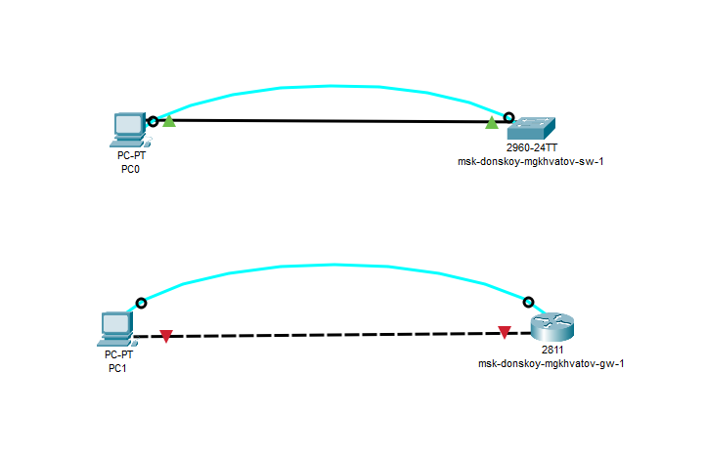

Рис. 1: Схема подключения оборудования для проведения его предварительной настройки

## 3.1 Конфигурация маршрутизатора

Далее провожу конфигурацию маршрутизатора через консоль, вводя команды

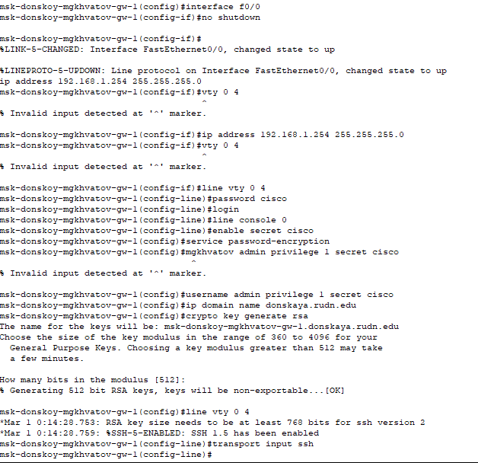

Рис. 2: Конфигурация маршрутизатора

Провожу конфигурирование коммутатора посредством консоли, нажав на его значок

## 3.2 Конфигурация коммутатора

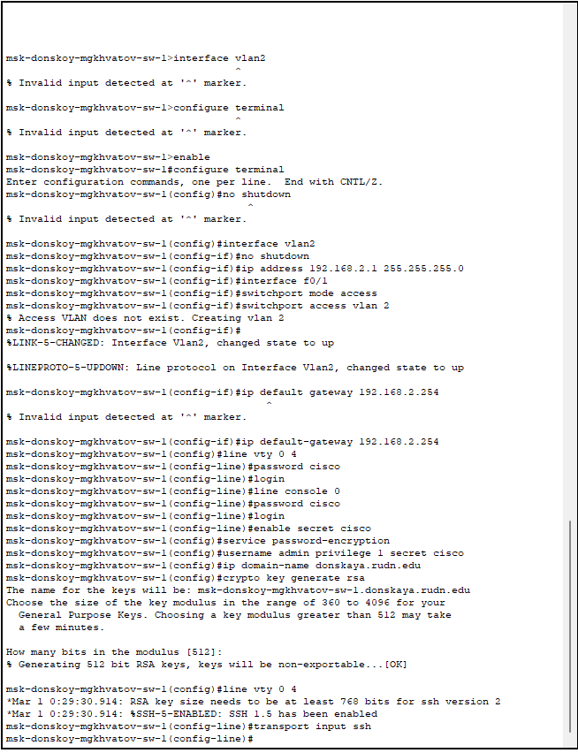

Рис. 3: Конфигурация коммутатора

# 4 Ответы на вопросы

1. Проводное подключение, беспроводное, удаленное, консольное, через веб-интерфейс, SNMP
2. Рекомендуется использовать категорийные ethernet-кабели из-за высокой скорости передачи данных, стабильного соединения, меньшего влияния помех и долговчности.
3. Рекомендуется использоват ethernet-кабели категории 5e, 6 или 6a из-за тех же причин, что в предыдущем ответе.
4. Нужно использовать оптоволоконные кабели или ethernet из-за высокой скорости передачи данных, устойчивости к помехам, простоты установки
5. Можно использовать SSH, telnet,консольный доступ, web-интерфейс и snmp.
6. SSH, VPN, telenet, web-интерфейс. Предпочтительнее использовать ssh из-за высокого уровня безопасности и простоты настройки.

# 5 Вывод

В прцессе выполнения лабораторной работы я получил навыки по первичному конфигурированию оборудования cisco.